숙제#2

2013210111 남세현

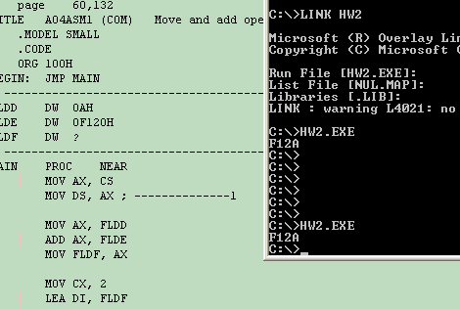

실행시 출력값 (000AH + F120H = F12A)

소스코드 첨부 : hw2.asm

실행 환경 : VMWare(가상머신) Windows XP X86

소스 부가설명

1. 가상머신 위에서 사용해서 그런지, DS의 값이 이상한 곳에 설정되어 있었음. CS는 문제가 없었기에 CS값으로 DS를 이동(.COM 프로그램이기 때문에 CS==DS)
2. 루프는 이중으로 만들어져 있음
   1. 두 바이트를 한 바이트씩 로드하는 루프 – CX가 루프 카운팅
   2. 한 바이트를 2번에 걸쳐 4bit씩 로드하여 출력하는 루프 – BX가 루프 카운팅
3. DH에 한 바이트를 로드하고, AND와 SHL를 통해 DL에 4bit 값을 로드
4. 로드된 DL이 출력되면, DH를 SHR를 통해 윗 4bit를 버리고 아래 4bit 로드 준비.
5. 총 4번의 4bit 로드를 통해 해당 숙제에서 원하는 값 출력 완료.